

**Instituto Federal de Educação, Ciência e Tecnologia Campus Capivari**

**SISTEMA DE ACESSO DA PORTARIA**

**CAPIVARI/SP**

**2015**



**Instituto Federal de Educação, Ciência e Tecnologia Campus Capivari**

**Documento de um Produto de Software**

**Versão 1.0**

Trabalho elaborado pelos alunos do Curso Tecnólogo em Análise e Desenvolvimento de Sistemas do Instituto Federal de Educação, Ciência e Tecnologia do Campus Capivari.

Alunos:

Beatriz Regina de Souza

Jônatas Bueno do Livramento

Michele Bragante Frois

Professor Orientador:

Ricardo Figueredo

**CAPIVARI/SP**

**2015**

Sumário

Resumo iv

1 Introdução 5

1.1 justificativa 5

1.2 objetivo 5

2 rEQUISITOS DO SISTEMA 6

2.1 rEQUISITOS FUNCIONAIS 6

2.2 requisitos não- funcionais 6

2.3 Plataforma Necessária 6

2.4 PlatafoRma existente 7

3 Análise do projeto 8

3.1 Diagrama de caso de uso 8

3.1.1 ESPECIFICAÇÃO DO CASO DE USO 9

3.2 Diagramas de interação 10

3.2.1 DIAGRAMA DE SEQUÊNCIA 10

3.3 Diagrama de classes 10

3.4 DIAGRAMA de atividades 12

3.5 Diagrama de máquina de estados 12

3.6 MODELO de dados 12

3.6.1 MODELO DE ENTIDADE E RELACIONAMENTO 12

3.6.2 DIAGRAMA DE ENTIDADE RELACIONAMENTO 12

3.6.3 CRIAÇÃO FÍSICA DA BASE DE DADOS 12

3.6.4 DICIONÁRIO DE DADOS 12

3.6.5 SISTEMAS E COMPONENTES EXTERNOS UTILIZADOS 12

4 cronograma 13

5 orçamentO 14

5.1 Softwares necessários 14

6 Plano de TESTE 15

6.1 Identificação do Projeto 15

6.2 Requisitos a Testar 15

6.2.1 Teste do Banco de Dados 15

6.2.2 Teste Funcional 16

6.2.3 Teste da Interface do Usuário 16

6.2.4 Teste de Segurança e de Controle de Acesso 16

6.2.5 Teste de Instalação 17

6.3 Estratégia de Teste 17

6.3.1 Teste de Integridade de Dados e do Banco de Dados 17

7 iMPLANTAÇÃO 18

8 CONCLUSÃO 19

9 GLOSSÁRIO 20

ReferÊncias 21

Título 23

Título do anexo 25

Resumo

NOME DO TRABALHO

**Objetivo:**. **Material e Método:** . **Resultados:** . **Conclusão**:

**Descritores:**

# Introdução

O Sistema de Acesso de Controle de Portaria – IFSP Capivari (SCP-IFSP) consiste em um sistema de apoio ao fluxo nas dependências do Instituto Federal de Ciência e Tecnologia de São Paulo – *Campus* Capivari. Esse apoio consiste no melhoramento de processos que são feitos manualmente e a criação de processos ainda não existentes.

Tais rotinas de controle, consistem em processos da entrada e saída de terceirizados, alunos, fornecedores, funcionários e visitantes em um único sistema.

*Esta solução utilizaria a intranet do instituto, sendo todo o sistema implantado num servidor dentro do local. Com isso, os serviços oferecidos seriam específicos para o instituto onde o sistema estiver implantado.*

## justificativa

Nota-se um grande crescimento no Campus Capivari, com passar do tempo as necessidades quanto ao estacionamento são de encontrar vagas, garantir a vaga dos funcionários, a quantidade reservada para visitantes no instituto, localização do dono do veículo e entre outros estão cada vez maiores. Outro ponto notório é o controle de saída de alunos menores de idade, com o Ensino Médio integrado totalmente ao Campus, o fluxo de adolescentes aumentou muito.

Evidentemente, faz-se necessário um sistema para organizar e otimizar esses processos buscando garantir maior segurança para os que frequentam o prédio.

## objetivo

Dentre todos os objetivos de valor de agregação acadêmica, este trabalho objetiva:

1. Aumentar a segurança do campus, evitando a saída de alunos menores, antes do horário previsto, sem autorização e sem acompanhamento de um responsável;
2. Organizar as vagas do estacionamento;
3. Otimizar a autenticação dos membros do campus, já na entrada do prédio;
4. Auxiliar o trabalho dos vigilantes;
5. Facilitar o arquivo de documentos.

# rEQUISITOS DO SISTEMA

## rEQUISITOS FUNCIONAIS

Os requisitos funcionais especificam ações que o sistema é capaz de executar. Nesse sistema tem-se as seguintes funções:

* Manter usuário do sistema (CRUD, liberar permissões);
* Manter dados do Aluno (CRUD, importar dados de alunos do software NAMBEI);
* Manter dados do Professor (CRUD);
* Manter dados do Terceirizado (CRUD);
* Manter dados do Fornecedor (CRUD);
* Manter dados do Visitante (CRUD);
* Manter dados do Vigilante (CRUD);
* Manter dados do Funcionário do IFSP (CRUD);

Solicitar vaga para estacionamento (sendo que os privilégios são dos servidores públicos);

* Solicitar autorização de saída para aluno menor de idade (processo qual o aluno solicita saída para a assistente estudantil, ela verifica com os pais através de um telefonema e/ou e-mail se o aluno pode sair. Se aprovado, ela informa no sistema e irá aparecer para o vigilante também, assim o aluno poderá ser liberado na portaria);
* Verificar a quantidade de carros estacionados no âmbito escolar, uma vez que, será delimitado no sistema a quantidade de vagas disponíveis;
* Registrar permanência de veículos (quando um veículo apresentar problemas e necessitar ficar no *Campus* fora do horário de funcionamento do IFSP);
* Manter Agendamento de Visitas (CRUD);
* Manter Registro de saída e entrada de funcionários terceirizados;
* Manter Agendamento de fornecedores para carga/descarga;
* Gerenciar o fluxo do estacionamento em dias, baseado na agenda (horário) dos servidores públicos;
* Gerar relatórios mensais sobre o controle/gerenciamento da portaria.

## requisitos não- funcionais

Este item apresenta os requisitos não-funcionais do sistema de Controle de Acesso, que especificam restrições sobre os serviços ou funções providas do sistema.

* O sistema será implementado direcionado a plataforma Desktop.

## Plataforma Necessária

## PlatafoRma existente

# Análise do projeto

Para a criação do sistema ser consistente, foi criado variados diagramas do sistema, que serão exibidos e explicados ao longo do capitulo.

## Diagrama de caso de uso

Através deste, é possível compreender o comportamento do sistema em nível de usuário. A figura a seguir, mostra uma visão ampla das funcionalidades que o Sistema de Controle de Acesso oferece.

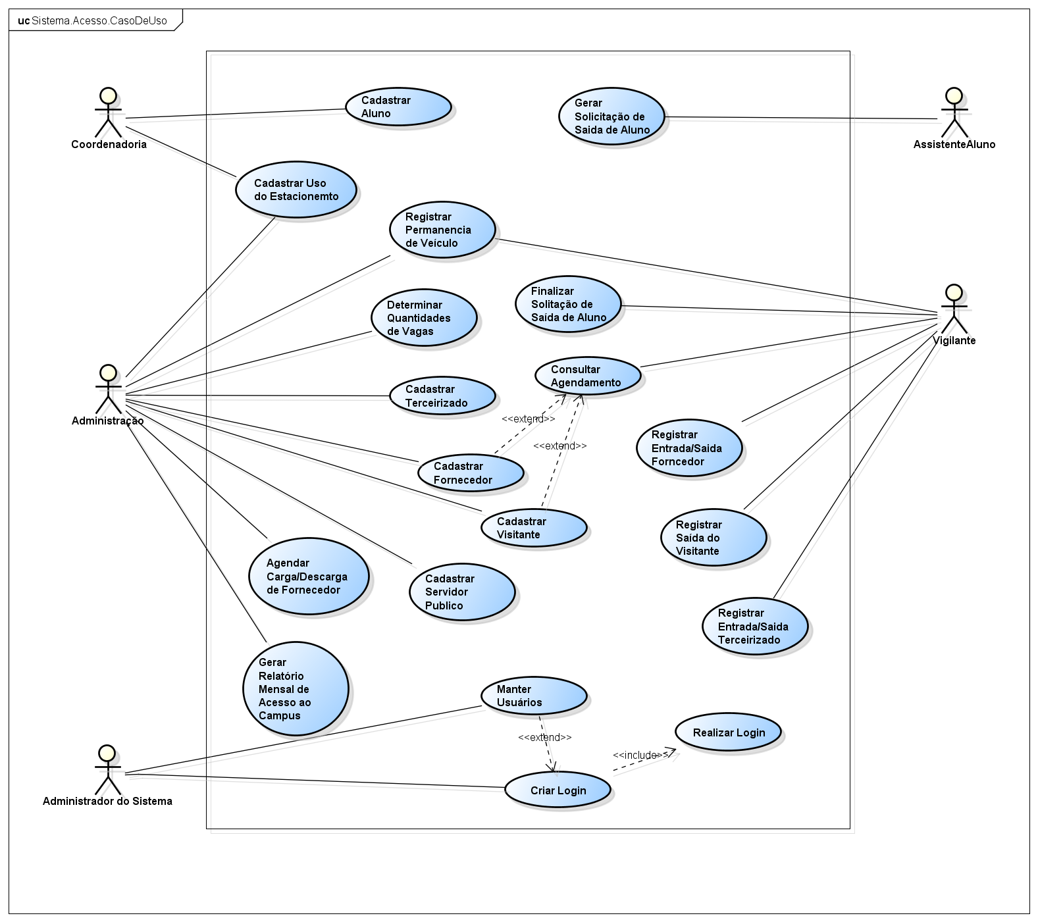

Figura N°1 - Diagrama de Casos de Uso.

Um dos itens principais do Diagrama de Casos de Uso são os atores. Eles representam os papéis desempenhados pelos diversos usuários do sistema. A seguir, uma breve descrição de cada ator deste diagrama.

* **Administração**

São os funcionários que trabalham de fato na área administrativa do *Campus* que terão acesso ao sistema. Eles são responsáveis pelas funcionalidades burocráticas do sistema.

* **Administrador do Sistema**

Usuário máster do sistema. Responsável por incluir, visualizar, alterar e excluir usuários e/ou permissões de acesso e, responsável por manter o sistema sempre em funcionamento.

* **Assistente de Alunos**

Funcionário responsável pela solicitação de saída de alunos menores de idade fora do horário de aula e verificar a segurança do aluno dentro do instituto.

* **Coordenadoria**

Funcionário responsável pelo cadastro de alunos e cadastro do uso do estacionamento.

* **Vigilante**

Funcionário responsável pela portaria do Campus. Controla o fluxo de entrada e saída de pedestres e/ou de veículos.

### ESPECIFICAÇÃO DO CASO DE USO

A especificação de um caso de uso tem como objetivo, descrever em uma linguagem simples, informações como a função em linhas gerais do caso de uso, quais atores participam com ele, quais etapas devem ser executadas pelo ator e pelo sistema para que o caso de uso execute sua função, quais parâmetros devem ser fornecidos e quais restrições e validações o caso de uso deve ter. A seguir, as especificações de casos de uso do sistema.

## Diagramas de interação

### DIAGRAMA DE SEQUÊNCIA

## Diagrama de classes

Esse diagrama tem como principal objetivo a visualização das classes que compõem o sistema, com seus respectivos atributos e métodos, bem como em demonstrar como as classes do diagrama se relacionam, complementam e transmitem informações entre si. A figura a seguir, mostra os diagramas de classes que compõem este documento de software.

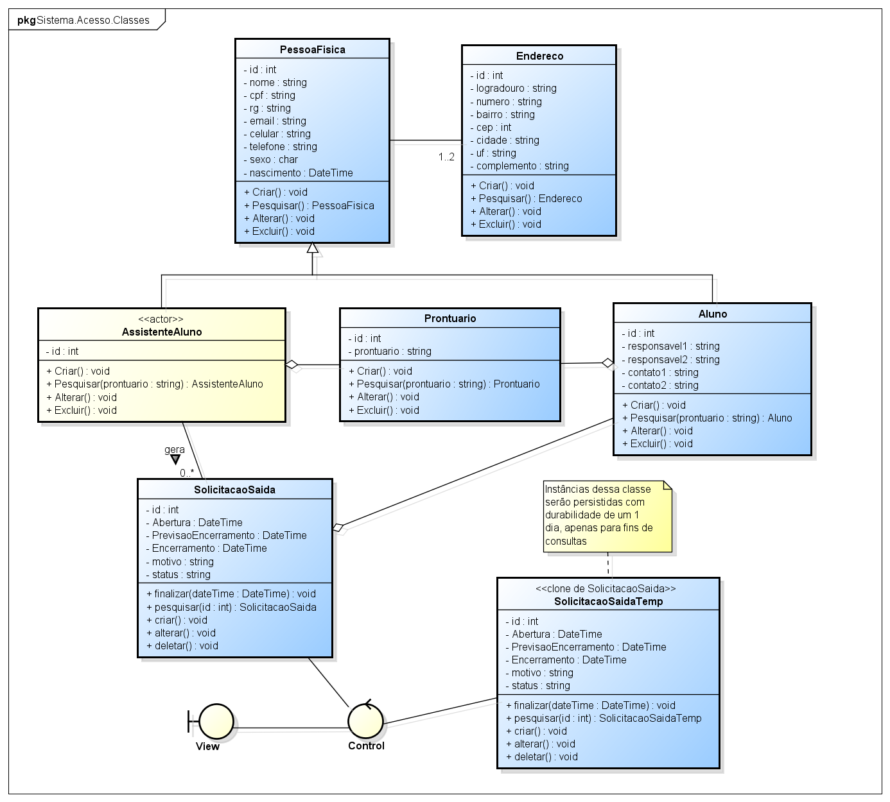

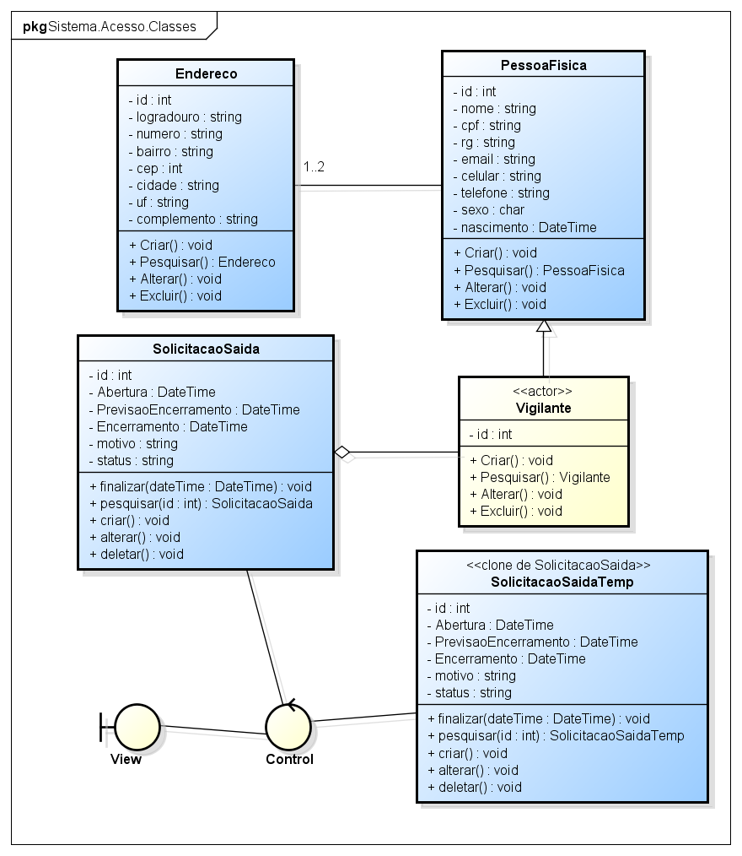

Figura N°2 - DC – Gerar Solicitação de Saída de Aluno

O Diagrama de Solicitação de Saída retrata o conjunto de classes e relacionamentos que esta rotina executa.

Cada classe possuí seus atributos e métodos que se relacionam com outra classe.

## DIAGRAMA de atividades

## Diagrama de máquina de estados

## MODELO de dados

Este é responsável pelo armazenamento dos dados.

### MODELO DE ENTIDADE E RELACIONAMENTO

A seguir encontra-se uma figura do MER, ou seja, o modelo lógico de

### DIAGRAMA DE ENTIDADE RELACIONAMENTO

### CRIAÇÃO FÍSICA DA BASE DE DADOS

SCRIPT

### DICIONÁRIO DE DADOS

### SISTEMAS E COMPONENTES EXTERNOS UTILIZADOS

NAMBEI

# cronograma

Em projetos o cronograma sempre é avaliado pela banca avaliadora. Eles querem ter uma idéia de quando você vai terminar o trabalho. Isso porque caso a tese não seja entregue em tempo hábil a Capes pune a pós-graduação.

1. cronograma do projeto

|  |  |  |  |  |  |  |  |  |  |  |
| --- | --- | --- | --- | --- | --- | --- | --- | --- | --- | --- |
|  | **Mês 3** | **Mês 4** | **Mês 5** | **Mês 6** | **Mês 7** | **Mês 8** | **Mês 9** | **Mês 10** | **Mês 11** | **Mês 12** |
| **A1** | X |  |  |  |  |  |  |  |  |  |
| **A2** | X | X |  |  |  |  |  |  |  |  |
| **A3** |  | X | X |  |  |  |  |  |  |  |
| **A4** |  |  | X | X | X |  |  |  |  |  |
| **A5** |  |  | X | X | X |  |  |  |  |  |
| **A6** |  |  | X | X | X | X | X |  |  |  |
| **A7** |  |  |  | X | X | X | X |  |  |  |
| **A8** |  |  | X | X |  |  | X |  |  |  |
| **A9** |  |  |  |  |  |  |  | X | X |  |
| **A10** |  |  |  |  | X |  | X |  | X |  |
| **A11** |  |  |  |  |  |  |  |  |  | X |

# orçamentO

## Softwares necessários

1. orçamento do projeto

|  |  |  |  |
| --- | --- | --- | --- |
| **Item** | **Quantidade estimada** | **Custo unitário (R$)** | **Custo total (R$)** |
| **Tendão extensor digital bovino** | 60 | 10 | 600,00 |
| **Joelho suíno** | 90 | 50,00 | 4.500,00 |
| **Pinos de ácido polilático** | 120 | DOAÇÃO | 0,00 |
| **Parafusos de titaneo** | 60 | DOAÇÃO | 0,00 |
| **Material Cirúrgico (bisturi, tesoura e pinça)** | - | - | Disponível |
| **Fio poliéster número 2** | 240 | DOAÇÃO | 0,00 |
| **Fio poliéster número 5** | 12 | DOAÇÃO | 0,00 |
| **Caixa de armazenagem dos espécimes** | 4 | 50,00 | 200,00 |
| **Máquina de Teste Biomecânico (uso do laboratório)** | - | - | Disponível |
| **Sistema de acoplagem à máquina** | 2 | 100,00 | 200,00 |
| **Serra para corte** | - | - | Disponível |
| **Total** |  |  | **5.500,00** |
| **Total a ser financiado pelo aluno** |  |  | **1000,00** |

# Plano de TESTE

O SCP-IFSP passará pelos testes unitário e integração esses vão lidar com a qualidade funcional, das bases de dados, interface gráfica e do controle de acesso.

Para a execução dos testes serão utilizadas máquinas, mais idênticas possível, em termos de hardware, àquelas que estão e/ou serão implantadas no instituto, a fim de garantir a previsibilidade de performance e compatibilidade.

## Identificação do Projeto

A tabela a seguir identifica a documentação e disponibilidade para desenvolver o plano de testes:

1. CHECKLIST de documentos para teste

|  |  |  |
| --- | --- | --- |
| **Documento** | **Criado ou Disponível** | **Recebido ou Revisado** |
| Especificação de Requisitos | ◼ Sim 🞏Não | 🞏Sim ◼Não |
| Plano de Projeto | ◼ Sim 🞏Não | 🞏 Sim ◼Não |
| Modelo de Análise | ◼ Sim 🞏Não | ◼ Sim 🞏Não |
| Modelo de Projeto | ◼ Sim 🞏Não | ◼ Sim 🞏Não |
| Documento de Arquitetura | ◼ Sim 🞏Não | ◼ Sim 🞏Não |
| Protótipo | ◼ Sim 🞏Não | 🞏 Sim ◼Não |
| Manual do Usuário | 🞏 Sim ◼Não | 🞏 Sim ◼Não |
| Lista de Riscos | 🞏 Sim ◼Não | 🞏 Sim ◼Não |

## Requisitos a Testar

A lista abaixo mostra aqueles itens que foram identificados como alvos de teste, ou seja, representa o que será testado.

### Teste do Banco de Dados

* Verifique que as informações do usuário podem ser cadastradas, consultadas, alteradas e removidas;
* Verifique que as informações úteis obtidas podem ser atualizadas e que as mesmas podem ser apresentadas;
* Verifique que as informações específicas de cada usuário podem ser acompanhadas;
* Verifique que um novo usuário pode ser cadastrado;
* Verifique que os usuários cadastrados possam ser agrupados por categoria;
* Verifique que as informações possam ser visualizadas, cadastradas, removidas e atualizadas pelo administrador do sistema;
* Verifique que as informações úteis cadastradas possam ser consultadas;
* Verifique que o sistema é capaz de buscar e manter atualizadas as informações.

### Teste Funcional

* Verifique que as informações úteis obtidas pelo modulo responsável são automaticamente e periodicamente atualizadas.
* Verifique que qualquer usuário pode acessar sua própria conta através de login e senha.
* Verifique que o relatório da entrada e saída é correto.
* Verifique que as informações podem ser acessadas em qualquer dos módulos disponíveis.

### Teste da Interface do Usuário

* Navegue através de todos os use cases, verificando que cada tela de interface gráfica pode ser rapidamente entendida e facilmente utilizada;
* Verifique que todas as palavras e expressões apresentadas estão em conformidade com as devidas normas sintáticas e gramaticais;
* Verefique que os dados inseridos serão devidamente preenchidos nos campos (campo numérico (de **0** a **9**), campo alfabético (de **Aa** a **Zz**) e campos alfanuméricos).

### Teste de Segurança e de Controle de Acesso

* Verificar que usuários não cadastrados não podem acessar informações restritas dos cadastrados;
* Verificar que além do administrador, ninguém mais pode inserir, atualizar ou remover dados do sistema;
* Verificar que os usuários do sistema podem acessar apenas as funcionalidades e dados associados ao seu próprio tipo de usuário;
* Verificar que a atualização do sistema pode ser feita apenas a partir da rede interna do instituto.

### Teste de Instalação

* Verifique que a instalação do sistema ocorre normalmente em todas as máquinas;
* Verifique que qualquer terminal do sistema do instituto é capaz de rodar o SCP-IFSP normalmente;
* Verifique que o sistema é capaz de obter e atualizar as informações úteis a que se propõe a disponibilizar;
* Verifique que a atualização dos dados no servidor se reflete em todos os terminais do instituto;
* Verifique que o espaço disponível em disco para informações deve ser capaz de armazenar todos os dados/atualizações que forem cadastrados.

## Estratégia de Teste

Essas transações são definidas como funções específicas que um usuário final do sistema é suposto de executar ao usar a aplicação, tais como adicionar ou modificar uma determinada informação.

### Teste de Integridade de Dados e do Banco de Dados

# iMPLANTAÇÃO

# CONCLUSÃO

# GLOSSÁRIO

ReferÊncias

DOCUMENTO DE TESTE

Título

Anexo são documentos, que não são feitos pelo autor. Como por exemplo a liberação do comitê de ética.

.

MANUAL DO USUÁRIO

Título do anexo

Lorem ipsum dolor sit amet, consectetuer adipiscing elit. Maecenas porttitor congue massa. Fusce posuere, magna sed pulvinar ultricies, purus lectus malesuada libero, sit amet commodo magna eros quis urna.

Nunc viverra imperdiet enim. Fusce est. Vivamus a tellus.

Pellentesque habitant morbi tristique senectus et netus et malesuada fames ac turpis egestas. Proin pharetra nonummy pede. Mauris et orci.

Aenean nec lorem. In porttitor. Donec laoreet nonummy augue.

Suspendisse dui purus, scelerisque at, vulputate vitae, pretium mattis, nunc. Mauris eget neque at sem venenatis eleifend. Ut nonummy.